Name : | Datum :
Domaine d’activité : DM, structuration dans l’espace
Anweisung : Zähle die Tiere, und kreuze die Tabelle richtig an.
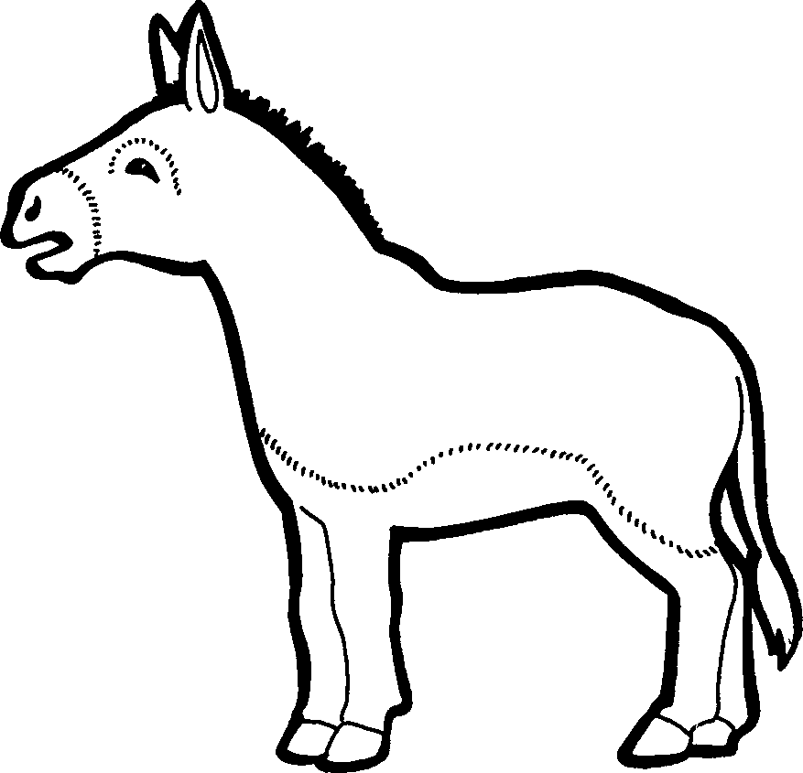



 | 0 | 1 | 2 | 3 | 4 | 5 | 6 | 7 | 8 | 9 | 10



